Золотилова Ольга Владимировна, учитель технологии и черчения, ГБОУ № 604 Пушкинского района Санкт-Петербурга
Критериальное оценивание достижений обучающихся на уроках черчения.
«В педагогическом мастерстве учителей
сердцевину образует их способность точно
оценивать прогресс учеников»
М.Барбер
Довольно часто ученики, получив оценку, говорят: «Я не понимаю, чего от меня хотят!» или возмущаются: «Почему “4”, а не “5”?». Они должны понимать, каких достижений мы от них ожидаем при оценивании и, что наиболее важно, какими критериями при этом пользуемся.
«Оценка деятельности и поведения ребёнка только тогда играет позитивную роль в воспитании, когда оценка результатов деятельности отделена от оценки личности ребёнка». Именно эти слова педагога-гуманиста Ш.А. Амонашвили и можно считать ключевыми в стратегии позитивного оценивания.
Таким образом, востребованным оказывается такой подход к оцениванию достижений учащихся, который позволил бы устранить негативные моменты в обучении, способствовал бы индивидуализации учебного процесса, повышению учебной мотивации и учебной самостоятельности учащихся.
Под системой оценивания понимается не только та шкала, которая используется при выставлении отметок и моменты, в которые отметки принято выставлять, но в целом механизм осуществления контрольно-диагностической связи между учителем, учеником и родителями по поводу успешности образовательного процесса. Чтобы подобное оценивание перестало быть нормой, ФГОС основного общего образования содержит чёткие требования к системе оценивания планируемых результатов. По требованиям ФГОС оценивание должно быть критериальным. Т.е. перед тем как дать ученикам выполнить какое-то задание, нужно выработать критерии, по которым ученик будет его выполнять.
Критериальное оценивание – это процесс соотнесения реально достигнутых обучающимися результатов обучения с ожидаемыми результатами обучения на основе четко выработанных критериев.
Целью критериального оценивания является получение объективной информации о результатах обучения обучающихся на основе критериев оценивания и предоставление ее всем заинтересованным участникам для дальнейшего совершенствования учебного процесса. [1]
Принципы организации критериального оценивания учебных достижений учащихся:
1.Принцип критериалъности - оценивание должно быть личностно-ориентированным за счет тщательно отобранных, коллективно прописанных и заранее известных всем участникам образовательного процесса критериев, соответствующих целям и задачам учебных предметов.
2. Принцип единства текущего и итогового оценивания - выявление объективного уровня учебных достижений учащихся может осуществляться только при условии единства показателей результатов текущих и итоговых контролирующих мероприятий.
3. Принцип осознанности – осознание и понимание учащимися форм и содержания контролирующих мероприятий, процесса разработки критериев и их использование в процессе оценивания.
4.Принцип диагностики – осуществляется в проведении педагогической диагностики эффективности использования данного вида оценивания.
Критериальная система оценивания должна строиться с учетом выше перечисленных принципов и приниматься во внимание при выборе видов, форм контроля учебных достижений учащихся и при разработке критериев.
Параметрами критериального оценивания являются:
- критерии (измеряемые показатели);
- уровни оценивания (шкала оценивания измеряемых показателей);
- дескрипторы (описание достигнутых уровней измеряемых показателей) [2].
Критерии расшифровываются показателями, в которых (для каждой конкретной работы) даётся четкое представление о том, как в идеале должен выглядеть результат выполнения учебного задания, а оценивание по любому показателю - это определение степени приближения ученика к данной цели. Каждое задание оценивается по сумме баллов за каждый правильно выполненный проверяемый элемент.
Критериальное оценивание применяется в условиях традиционной
пятибалльной системе через перевод баллов в текущие отметки по разработанной учителем шкале.
Критериальное оценивание выполняет функцию обратной связи, когда ученик получает информацию о своих успехах и неудачах. При этом даже самые неудовлетворительные результаты воспринимаются учеником лишь как рекомендации для улучшения собственных результатов.
Применение критериального оценивания на уроках черчения из практического опыта.
Целью графического образования обучающихся средних общеобразовательных учреждений является развитие способности школьников к техническому, художественно-промышленному творчеству, формирование умения образовать форму изделия, представлять и организовать взаимодействие структурных частей, а также использование законов, норм и правил практической графики в адаптированных условиях проектирования, конструирования и организации производства.
Программой по черчению предусмотрено значительное количество обязательных графических работ, которые позволяют учителю контролировать и систематизировать уровень усвоения программного материала и его применение на практике. В методической разработке описано применение критериального оценивания графических заданий.
В начале изучения курса «Черчение», на первых уроках, обучающиеся знакомятся с критериями оценивания графических работ. Каждый критерий обсуждается, корректируется, если это необходимо. В зависимости от критерия дескрипторы (проверяемые элементы) разделены на две группы: первая относится непосредственно к заданию, вторая – оформление работы в соответствии со стандартами ЕСКД. Количество дескрипторов зависит от критерия задания.
Использование критериальной системы оценивания накладывает определённые требования на составление заданий к самостоятельным, графическим и практическим и прочим работам. [3]
Графические задания и задачи по содержанию мною были разделены по критериям. Каждый из критериев ориентирован на оценку определённой группы навыков, поэтому задание должно быть создано специально на эту группу навыков.
Критерии | Описание критерия | Содержание графических задач
А  Знание и понимание | Обучающийся при выполнении графического задания, демонстрирует знание и понимание фактического материала, умение применять знания в стандартных условиях | Сопоставление объекта и изображения  Дополнение недостающих линий на чертеже
В  Применение умений и навыков | При выполнении графического задания, обучающийся исследует какую-либо задачу, применяя способы построения чертежа | Анализ изображений  Выполнение изображений по описанию  Дополнение изображений
С  Обработка информации и творчество | Обучающийся способен выполнять графическое задание с частично известными данными, преобразовывать исходную форму предмета, включая творческие элементы | Построение чертежа по наглядному изображению или с натуры  Преобразование исходных изображений дополнениями или упрощениями  Построение чертежа с изменением формы и размеров изображаемого объекта  Построение изображений взаимосвязанных деталей и объектов
Представленная таблица является рабочей, дополняются графические задания по содержанию.
Критериальное оценивание предполагает применение оценочных листов во время выполнения графических работ. Оценочный лист, который предлагается ученику, описывает критерии ожидаемых достижений от ученика при осуществлении того или иного графического задания. Благодаря этому у обучающегося складывается представление о том, как в идеале должен выглядеть конечный результат. По каждому критерию определяется уровень (дескриптор) приближения к данной цели. Ученик самостоятельно может установить соответствие между качеством выполненного и уровнем достижения результата, которое оценивается баллами.
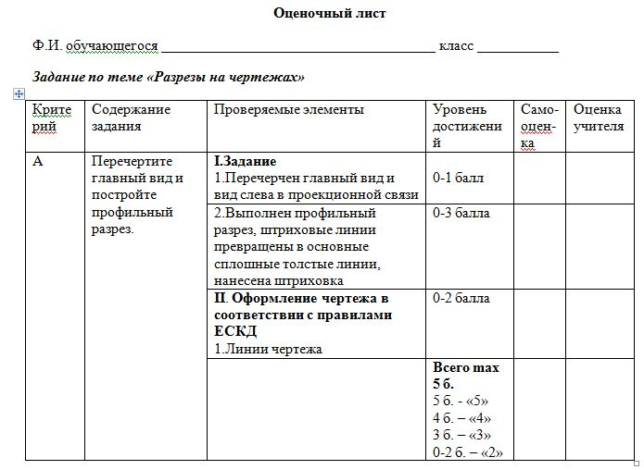
Примеры оценивания графических работ по разным критериям приведены ниже.
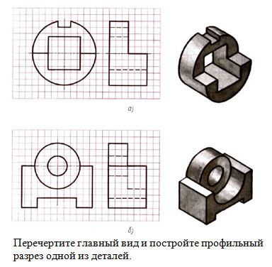

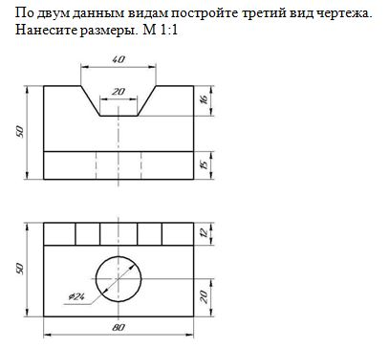
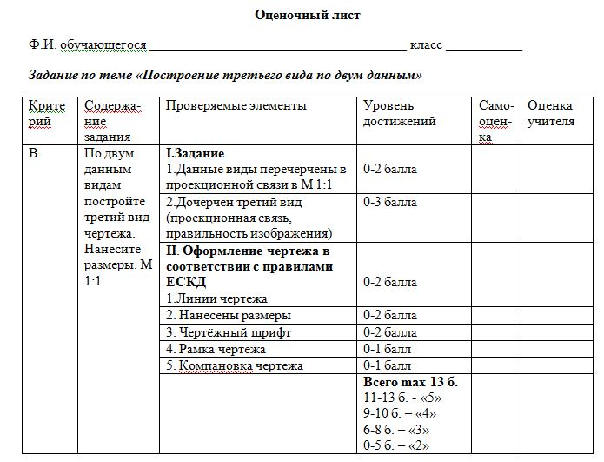

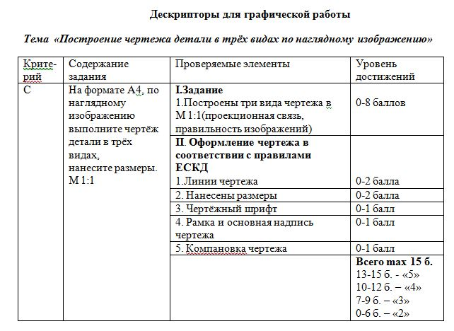
Систематическая работа с оценочными листами позволяет повысить мотивацию к учёбе за счёт снижения тревожности, чёткого понимания требований, предъявляемых учителем, повышает прозрачность оценивания (т.е. понимание учащимися и родителями проблем и путей их решения), что приводит к повышению качества знаний. Постоянное применение оценочных листов организует обучающихся на самооценку. Впоследствии листы оценки можно не выдавать, критерии и уровни оценивания работы обязательны.
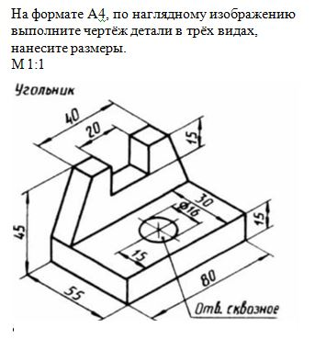

Критериальное оценивание графической работы можно посмотреть на электронном образовательном ресурсе ГБОУ № 604 «Интеграция +» по ссылке:
https://integration.604school.ru/urok_cherchenia/9-чертёж-детали-с-применением-разреза-г/
Для учителя важно ведение сводной таблицы уровня достижений обучающихся. Она позволяет накапливать информацию об усвоении материала каждым учеником по определённой теме, анализировать её и планировать дальнейшую работу.
Если при выполнении графического задания обучающийся заработал мало баллов, то в таблице ячейки отмечаются цветом: жёлтый – низкий уровень, красный – критический уровень достижений. Таблица доступна для учеников и их родителей. По данным таблицы становиться понятно, в чём учащийся преуспел, а над чем ещё нужно поработать. Для каждой отдельной темы составляется своя сводная таблица. Пример таблицы представлен ниже.
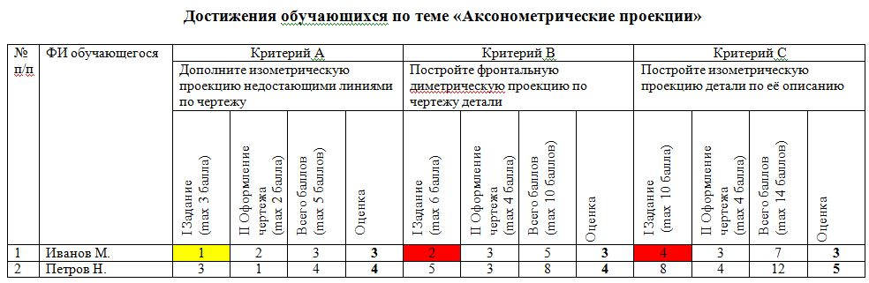
Критериальное оценивание имеет ряд преимуществ:
- соответствует предметным учебным целям и не зависит от настроения учителя (способствует повышению объективности оценивания);
- предоставляет чётко сформулированные уровни достижения;
- делает оценивание более “прозрачным” и понятным для всех участников образовательного процесса (учеников, родителей, учителей);
- способствует развитию навыков самооценивания;
- воспитывает ответственность учащихся за результат своего труда;
- способствует росту мотивации к обучению;
- повышает качество образования.
Не исключены и недостатки:
- Обучающимся необходимо пройти процесс адаптации к новой системе оценивания;
- Значительные затраты времени учителем на ведение документации по анализу уровня достижений учеников.
Критериальная система оценивания позволяет ученику стать активным не только в процессе обучения, но и в оценивании результатов своего обучения. Критериальная система оценивания позволяет учителю делать акценты на успехах ученика, отмечая зоны роста, выделяя то, чему еще предстоит научиться. Таким образом, критериальное оценивание учит обучающихся нести ответственность за свое обучение.
Критериальная система оценивания в будущем способна исключить неудовлетворительные оценки.
Список источников
- Формирующее оценивание: оценивание в классе: учебное пособие
М.А. Пинская. – М.: Логос, 2010. – 264 с.
- Абекова Ж.А., Оралбаев А.Б., Бердалиева М., Избасарова Ж.К. Технология критериального оценивания, методика её применения в учебном процессе // Международный журнал экспериментального образования. – 2016. – № 2-2. – С. 215-218
- Графические задания по черчению - интернет ресурсы

